УВАЖАЕМЫЕ РОДИТЕЛИ!

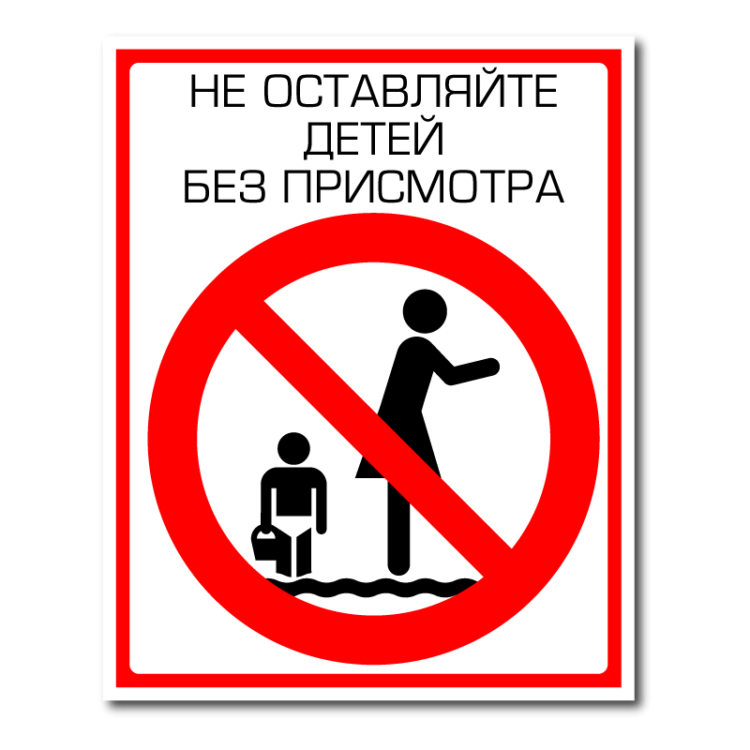
Хороший отдых - безопасный отдых!
Основная часть несчастных случаев происходит по причине оставления малолетних детей без внимания и присмотра взрослых.

- Не оставляйте детей без присмотра дома;
  - Не отпускайте детей одних на водоемы и другие потенциально-опасные объекты;
  - Всегда интересуйтесь местонахождением ребенка;
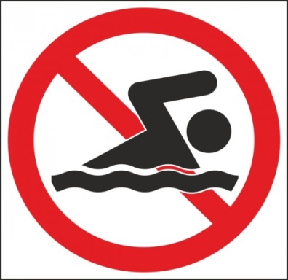
  - Не оставляйте детей в закрытой припаркованной машине;
  - Не храните в местах общего доступа лекарственные препараты, медикаменты и другие опасные вещества;
  - Установить на окна защитные механизмы с оконным замком и тросом;
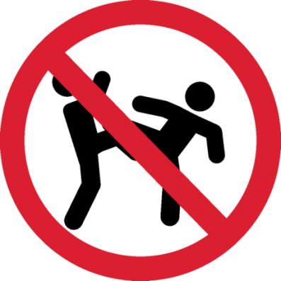
  - Ежедневно напоминайте детям об элементарных правилах личной безопасности;
  - Максимально организуйте летний отдых и занятость детей;
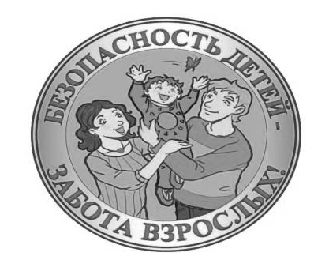
  - Убедитесь, что ваши дети знают телефон полиции, скорой помощи, пожарной службы, свой домашний адрес.
Сохранение жизни и здоровья детей – главная обязанность взрослых!

